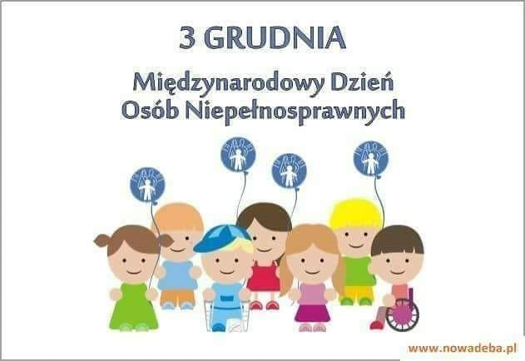
Karta pracy zajęć pozalekcyjnych ;Międzynarodowy Dzień Osób Niepełnosprawnych;
Grupa mieszana.
Cele ogólne : Poszerzanie kompetencji społecznych i obywatelskich .
Cele szczegółowe: Przybliżenie problemu integracji osób niepełnosprawnych , ich potrzeb .
O osobach niepełnosprawnych, ich aktywności i społecznej integracji mówi się wiele. Nie zawsze jednak rzeczywistość jest zgodna ze szczytnymi założeniami. Osoby z niepełnosprawnością są bardzo narażone na wykluczenie społeczne Mogą doświadczać odrzucenia .
Chcę zwrócić Twoją uwagę na jeden tylko aspekt, który decyduje o powodzeniu integracji na naturalność ,otwartość
i swobodę w kontaktach z niepełnosprawnymi.
Celem obchodów Dnia Osób Niepełnosprawnych jest zwiększenie świadomości publicznej o ograniczeniach z jakimi borykają się te osoby. Ten dzień uświadamia nam również , że likwidacja barier i wspólne funkcjonowanie zależy jedynie od nas samych
Przeczytaj teraz wiersz napisany przez osobę niepełnosprawną, przebywającą w Domu Opieki Społecznej, panią Małgorzatę Janiszewską .
„Dzisiaj zadałeś mi pytanie:
-Niepełnosprawność , czym jest dla mnie ?-
Ta odpowiedź Cię zadziwi,
A może zezłości:
- Ja naprawdę się cieszę z niepełnosprawności !
Że w wózku jak na tronie czuję się jak królowa
W brylantowej koronie,
Nie o to przecież chodzi w tej naszej rozmowie.
Ja, gdybym była sprawna, tak jak wielu ludzi
Nie mogłabym docenić, że słońce mnie budzi.
W codziennej bieganinie sens bym pogubiła
I małymi rzeczami bym się nie cieszyła.

Tłum wokół by pozbawił resztek wrażliwości
Miałabym w sobie więcej smutku niż radości.
Dzięki niej wiem, Człowieku, że nie tędy droga !
Moja niepełnosprawność przy mnie zawsze blisko
Jak przyjaciółka, która sekretu dochowa.
Pani N. zawsze ze mną, bez względu na wszystko.

Zatem niepełnosprawność uczy nas radości z drobnych rzeczy, uczy cierpliwości i szacunku.
Każdy z nas przynajmniej od czasu do czasu zderza się
z wymaganiami i rzeczywistością ,której nie jest w stanie sprostać, zwłaszcza teraz w okresie pandemii, każdy
w jakimś sensie doświadcza niepełnosprawności, łatwiej zrozumieć co to znaczy .W naszej rzeczywistości bardzo często skupiamy się na czynnikach, które sprzyjają jak najlepszemu przystosowaniu osoby z niepełnosprawnością
do warunków, w jakich żyją inni ludzie. To osoba niepełnosprawna “przystosowuje się” do społeczeństwa.
A tymczasem integracja powinna zakładać nieco więcej –
to nie my mamy “zapraszać” niepełnosprawnych do swojego świata, ale stworzyć przestrzeń, w której zarówno zdrowi,
jak i niepełnosprawni będą mogli się rozwijać. Integracja niepełnosprawnych to nie jest dopasowywanie ich do życia
w niezmienionym środowisku, lecz połączenie się światów niepełnosprawnych i sprawnych w nową całość, gdzie każda ze stron (nie tylko osoby niepełnosprawne) dokonuje zmiany
i rozwoju.
Dzień Osób Niepełnosprawnych ma nam również przybliżyć problemy tych osób. Pomóc im włączyć się we wspólne życie, a także być okazją do zwiększenia świadomości publicznej o korzyściach płynących z integracji osób niepełnosprawnych
w każdym aspekcie życia społecznego, gospodarczego
i kulturalnego.
Zauważ ,że często spostrzega się niepełnosprawnych ,
jako osoby niezaradne życiowo, tymczasem ,jak im pomożemy stwarzając warunki zmniejszające ograniczenia , wnoszą w nasze życie bardzo dużo pozytywnych wartości. Kiedy niepełnosprawny opuszcza dom ,za progiem napotyka na wąskie drzwi ,schody, barierki ,krawężniki ,brak podjazdów, zbyt małe pomieszczenia , niedostosowane windy, brak komunikatów dźwiękowych czy wizualnych. Ważne są , zwłaszcza w dzisiejszych czasach, ograniczenia w dostępie do informacji. Dużo ciekawych informacji na temat wyrównywania szans znajdziesz na stronie Fundacji Kulawa Warszawa.
Pomyśl jak Ty mógłbyś pomóc koleżance, koledze
z niepełnosprawnością ?
A może sama, sam jesteś niepełnosprawny , czego oczekujesz od innych?
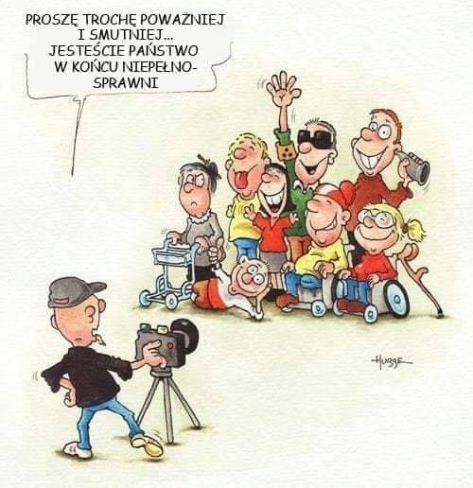
Nie upokarzaj
Nie wyśmiewaj osób z niepełnosprawnością!
Potrzebne
Akceptacja
Szacunek
Zrozumienie
Pamiętajcie
- Osoby z niepełnosprawnością są ważne i potrzebne
w naszym społeczeństwie!
- Niech Twoim mottem będą słowa Omenaa Mensah
„Nigdy nie wiesz ,jak ciężki jest bagaż, którego nie niesiesz „
E.Nowożycka.

